Санкт-Петербургский Национальный Исследовательский Университет ИТМО
Факультет Программной Инженерии и Компьютерной Техники



Вариант №2676

Лабораторная работа №2

По дисциплине

Программирование

Выполнил студент группы P3108:
Елисеев Константин
Преподаватель:
Письмак Алексей Евгеньевич

Санкт-Петербург 2023 г
- Текст задания

На основе базового класса Pokemon написать свои классы для заданных видов покемонов. Каждый вид покемона должен иметь один или два типа и стандартные базовые характеристики:
- очки здоровья (HP)
- атака (attack)
- защита (defense)
- специальная атака (special attack)
- специальная защита (special defense)
- скорость (speed)
Классы покемонов должны наследоваться в соответствии с цепочкой эволюции покемонов. На основе базовых классов PhysicalMove, SpecialMove и StatusMove реализовать свои классы для заданных видов атак.
Атака должна иметь стандартные тип, силу (power) и точность (accuracy). Должны быть реализованы стандартные эффекты атаки. Назначить каждому виду покемонов атаки в соответствии с вариантом. Уровень покемона выбирается минимально необходимым для всех реализованных атак.
Используя класс симуляции боя Battle, создать 2 команды покемонов (каждый покемон должен иметь имя) и запустить бой.
Базовые классы и симулятор сражения находятся в jar-архиве (обновлен 9.10.2018, исправлен баг с добавлением атак и кодировкой). Документация в формате javadoc - здесь.
Информацию о покемонах, цепочках эволюции и атаках можно найти на сайтах

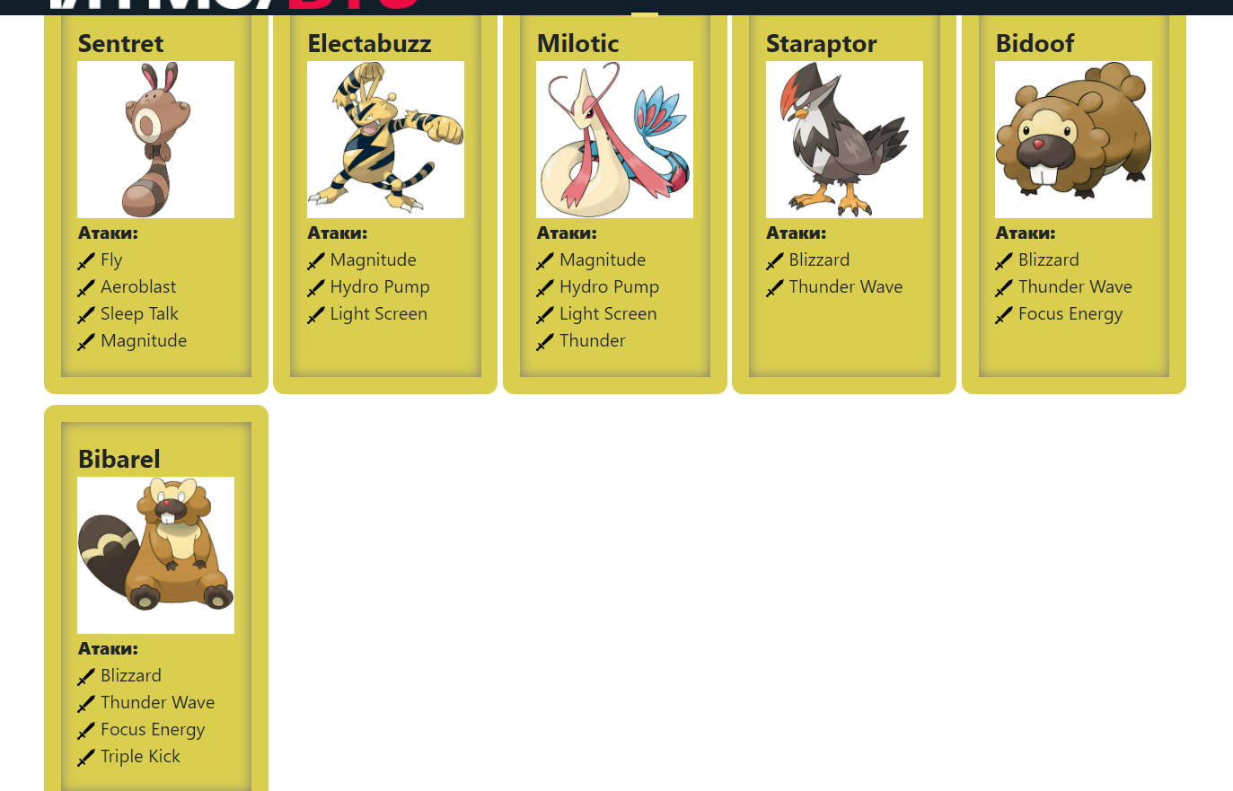

- Исходный код программы.

Репозиторий: https://github.com/K0stya666/prog_lab2

- Диаграмма классов реализованной объектной модели.

Вывод в UML-формате см. в репозитории: https://github.com/K0stya666/prog_lab2

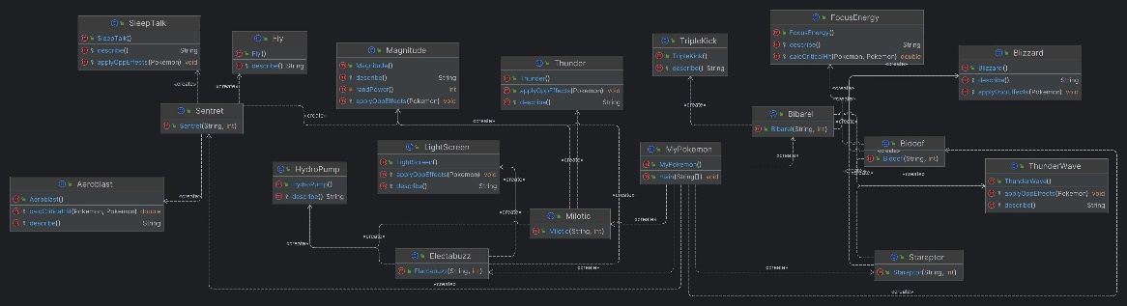

- Результат работы программы:
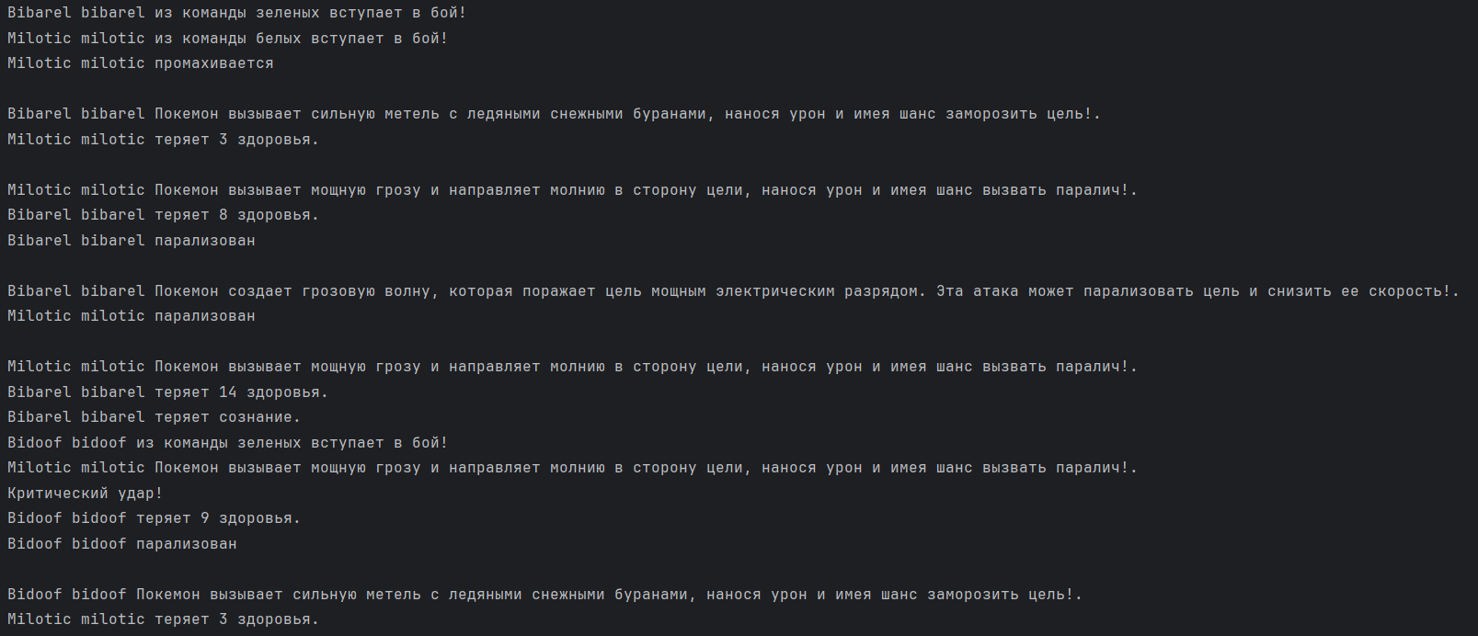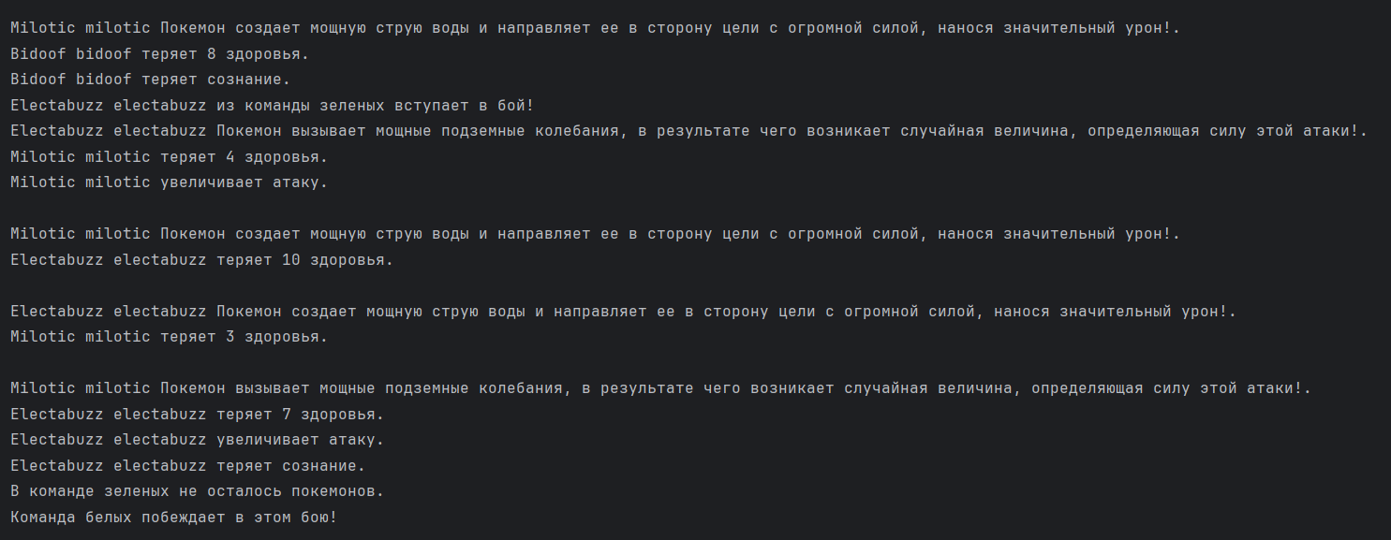

- Вывод
В ходе выполнения лабораторной я изучил основы ООП и научился применять их. Также научился подключать внешнюю jar-зависимость в проект и собирать её в jar.

